Capítulo XXX

ANÁLISIS DE LOS RIESGOS GLOBALES Y SUS AFECTACIONES EN LA POBLACIÓN RELACIONADAS CON EVENTOS SÍSMICOS

Oscar Daniel Rivera González

Universidad Nacional Autónoma de México

Yamel Sofía Garzozi Pincay

Universidad Estatal Península de Santa Elena

René Faruk Garzozi Pincay

Universidad Internacional de Investigación México

Universidad Estatal Península de Santa Elena

1. Introducción
A nivel mundial las ocurrencias de diversos riesgos globales son cada vez más recurrentes afectando a poblaciones, lo anterior perjudica de mayor manera a países con características de vulnerabilidad diversa. Eventos climáticos extremos, conflictos armados, pandemias, ciberataques, sismos, entre otros, damnifican a los habitantes, incluso creando la interrupción de producción múltiple, afectaciones en comercio, problemáticas psicológicas pos-desastre e incluso decesos. La metodología del presente estudios evidencia de manera periodística con base en medios de alto reconocimiento algunos eventos catastróficos a nivel mundial generados por eventos sísmicos que establecieron pérdidas diversas en ciertos países, por ello la importancia del análisis del riesgo global, especificando que el presente estudio se centró en sismos de grandes proporciones. Como resultado se mostraron las naciones donde ocurrieron eventos sísmicos en los últimos años, con el objetivo de observar los países con mayores afectaciones diferenciándolos con los que tuvieron menores debido a sus características geográficas heterogéneas, exponiendo algunas alternativas para gestionar el riesgo a nivel global direccionada a sismos, instituyendo interdisciplinariedad, multidisciplinariedad y transdisciplinariedad entre ciencias y disciplinas; enfocando su explicación a entes gubernamentales y que el tránsito de información científica, social, cartográfica, económica y política, entre naciones sea mucho más reiterativa, transparente y fluida con la finalidad de comprender posibles afectaciones a futuro; puntualizando que las amenaza naturales no identifican o diferencian división política, economía, religión, numero de pobladores, ideología política, entre otros elementos sociales afectando severamente a los habitantes.
A finales del año 2022, la población mundial alcanzó la cifra de 8000 millones de personas y se estima que en los próximos 50-60 años, se alcance un máximo de 10,300 millones de habitantes aproximadamente para el año 2080 (United Nations, s.f.). Cifras alarmantes ya que esta población muy probablemente se encontrará expuesta a múltiples riesgos globales que pueden poner en riesgo su existencia y en un futuro incluso disminuir la calidad de vida en diferentes ámbitos.
El riesgo global, es la posibilidad de que ocurra un evento o condición que, por sus características naturales, de ocurrir en cierto momento de alta vulnerabilidad, impacte negativamente una proporción significativa del Producto Interno Bruto (PIB), a la población, su integridad, su patrimonio o ponga en riesgo la permanencia y continuidad de los recursos naturales mundiales (Word Economic Forum, 2024), lo cual podrá significar mermar de manera considerable la vida de los seres que habitan el planeta.
Múltiples fenómenos que amenazan a la humanidad a gran escala son cada vez más comunes, de ahí su terminología de globales o planetarios, por lo anterior el uso o nomenclatura referida al cambio climático, crisis económicas, conflictos sociales y los inadecuadamente llamados desastres naturales, se relacionan debido a su afectación en poblaciones que no diferencian limites político administrativo, incluso la popularidad del término desastres naturales es inadecuada (Llanes, 2003) ya que los desastres son construidos socialmente.
Enfocándonos en el riesgo global donde existe el riesgo siendo la suma de la vulnerabilidad y la amenaza evidenciando que no son sinónimos (Rivera & Rodríguez, 2023), es lo que nos atañe en el presente análisis. El riesgo sísmico relacionándolo con alguna gran magnitud e intensidad podría afectar severamente múltiples centros urbanos impactando de manera negativa su economía, sociedad y logística, algo que podrá replicarse de manera más fluida en zonas con altas características de marginación.
En la logística se presentarían los efectos en cadena desde interrupción de suministros básicos hasta incluso migraciones masivas siendo causa de crisis humanitarias que incluyan a más de dos naciones evidenciando que no necesariamente los limites político-administrativos dividen a la naturaleza. Esta vulnerabilidad se comparte mayormente con la urbanización inadecuada sin orden y con alto descontrol, impulsando un aumento de población, creciendo de manera acelerada y que muchos casos avanzan con pobreza e infraestructura deficiente.
El riesgo sísmico, al igual que otros riesgos globales existentes y que perjudican de diversas maneras a pobladores, ponen a prueba la capacidad de resiliencia y en específico la resiliencia urbana (Rivera, 2024) con la cooperación internacional para hacer frente a crisis que fácilmente pueden trascender fronteras.

2. Metodología
En el contexto global es muy importante precisar que las economías y cadenas de suministro se encuentran en todo momento entrelazadas. Un sismo de magnitud e intensidad mayor en una zona industrial en países como Estados Unidos de América o Japón, tendrá un impacto en la producción diversa a escala global debido a los efectos indirectos como la interrupción de servicios digitales, energéticos o incluso logísticos a nivel internacional, por lo anterior no necesariamente las afectaciones sísmicas merman a la nación vecina ya que de manera indirecta podrá afectar a otras naciones que incluso se encuentren en otros continentes.
Por lo anterior y para ejemplificar la problemática con mayor claridad, se ejemplifica con el sismo del 11 de marzo de 2011, ocurrido en la Región de Tohoku, Japón, el cual registró uno de los mayores sismos de la historia (Congressional Research Service, 2011), siendo un movimiento telúrico tan violento que provocó posteriormente un tsunami de grandes proporciones, mermando de manera significativa las cadenas de suministros tecnológicos y automotrices a nivel mundial.
La creciente urbanización concentra a millones de personas en zonas sísmicas o con otro tipo de amenazas naturales, sitios densamente poblados vulnerables debido a la desigualdad, cambio climático y en muchos casos, escasez de vivienda segura, sin dejar de lado la ubicación geográfica que al omitir sus características naturales emana a futuro múltiples afectaciones. En este tenor, ciudades como Lima, Tokio, Estambul, Ciudad de México, (CDMX) pueden ser puntos críticos globales de vulnerabilidad diversa, al tener uno o varios factores de riesgo.
En un mundo que en su mayoría se encuentra urbanizado y globalizado, el riesgo sísmico se convierte y replica en riesgo global urbano. Millones de personas dependen de políticas locales para enfrentar diversos problemas de alcance planetario, sin embargo, no nos encontramos preparados actualmente para este tipo de problemáticas de índole planetaria. Precisando que solo algunos países poseen las herramientas tecnológicas suficientes para enfrentar múltiples riesgos, quedando relegados muchos más, los cuales se encuentran en vías de desarrollo o con altos índices de marginación.
La vulnerabilidad global ante un sismo no se centra solo en el movimiento per se que ya es una afectación muy severa (Fernández, 2017) también en la ocurrencia de posibles tsunamis que resultan de la liberación de millones de toneladas de energía entre dos o más placas tectónicas. El cambio climático también es un factor de vulnerabilidad en caso de eventos telúricos de gran intensidad. Incluso se puede dar el caso de que, en un mismo escenario, converjan el riesgo sísmico y cambio climático, aumentando sus efectos en comunidades vulnerables principalmente por la desigualdad.
Siguiendo en este punto de encuentro entre ambos riesgos, el aumento de la temperatura, deshielo en los polos e incremento paulatino en el nivel del mar, amplifica el impacto de un tsunami, agravando los daños que pueden causar, por lo anterior, las lluvias extremas en Europa, Asia y América Latina, en diversas épocas del año son causales de la inestabilidad del suelo después de un sismo, reblandecimiento de estructuras, socavones, colapso de techos de mina, pérdidas económicas y de vidas; esto sumado al desplazamiento de poblaciones que se ven obligadas a dejar sus localidades por sequías y falta de alimento algo vital para la vida (ONU-Hábitat, 2021), viéndose muchas veces trasladadas en una paradoja lo que emite como resultado que habiten zonas susceptibles a movimientos sísmicos.
Los sismos ocurridos en Haití en 2010 los cuales devastaron la región (Redacción, 2021), Japón en 2011 que sufrió múltiples daños y en México en 1985 que aún es recordado por su amplitud (Ortega & Castro, 2025), evidencian de manera sustancial que un desastre por fenómeno natural nunca es un hecho aislado ya que conlleva ramificaciones que merman la tranquilidad de poblaciones enteras. Sus consecuencias han rebasado fronteras y se ha entrelazado el riesgo sísmico con el riesgo económico, riesgo social, riesgo ambiental y riesgo político a escala regional e internacional, lo anterior es sumamente importante ya que podría colapsar a toda una región completa más aun cuando es un país con altos índices de marginación.
Centrándonos en el 19 de septiembre de 1985 un hecho que aconteció en la CDMX, se registró un fuerte sismo en diversas partes de México, su origen, por subducción, se localizó en el océano Pacífico, frente a las costas de Lázaro Cárdenas, Michoacán. El movimiento en su epicentro inició a las 7:16 h, las primeras ondas llegaron dos minutos después a la CDMX a las 7:19 h, sorprendiendo a todos los habitantes (Universidad Nacional Autónoma de México, 2014). Su magnitud fue de 8.1 y los mayores daños se registraron no solamente en la zona epicentral, sino a más de 350 km de distancia, en la capital del país, algo que sorprendió ya que dichas afectaciones no habían acontecido de tal manera. Al día siguiente, el 29 de septiembre, entre cientos de réplicas, se registró un segundo sismo de menor magnitud, el cual, se sintió con mucha violencia y estructuras que habían quedado muy dañadas el día anterior, terminaron por derrumbarse aumentando el número de daños, pérdidas económicas y por ende de vidas humanas. Especificando que este sismo terminó de romper la falla que originó el primero.
Las cifras a 40 años del sismo todavía son inciertas, mientras que las cifras oficiales indican que el sismo cobró aproximadamente 6,000 vidas (Centro Nacional de Prevención de Desastres, 2022). Más de 400 inmuebles colapsaron en su totalidad, incluidas construcciones públicas y privadas: particularmente grandes edificios habitacionales como el edificio Nuevo León en la unidad habitacional Nonoalco, Tlatelolco; el edificio A en la unidad habitacional Benito Juárez, hospitales tan importantes como lo fue el Juárez y el Centro Médico; Televisa que era la principal cadena de televisión dejó de transmitir al colapsar uno de sus edificios afectando severamente una antena principal, entre otros muchos colapsos y afectaciones en diversas partes de dicha urbe. Miles de damnificados se vieron forzados a migrar su vida hacia la periferia de la ciudad urbanizando laderas algo que en la actualidad es otra problemática ya que diversos deslizamientos de tierra son en diversas ocasiones incitados por sismos o incluso microsismos.
Los efectos del desastre no tuvieron un alcance meramente global, sin embargo, dejó un aprendizaje sobre las amenazas de origen geológico, geomorfológico y geofísico, que pueden ser tan devastadores que pueden colapsar ciudades o países, más aún cuando son compartidas las afectaciones en dos o más, alcaldías, condados, delegaciones, departamentos, naciones, entre otros. El sismo en la CDMX demostró fielmente que las grandes ciudades ante un desastre por un fenómeno natural como un gran sismo son altamente vulnerables (Figura 1), evidenciando la necesidad de mejorar las normas de construcción con la finalidad de ejecutar una eficiente gestión integral del riesgo ante desastres provenientes de amenazas sísmicas, así como realizar exhaustivos estudios cartográficos lo cual significará reducir la vulnerabilidad.
Es muy importante destacar que México aceptó ayuda internacional para hacer frente al desastre, permitiendo la llegada de ayuda humanitaria, brigadas especializadas de rescate y donativos de más de 30 países.

FIGURA 1. CDMX, sismo epicentro 19 y 20 de septiembre de 1985.
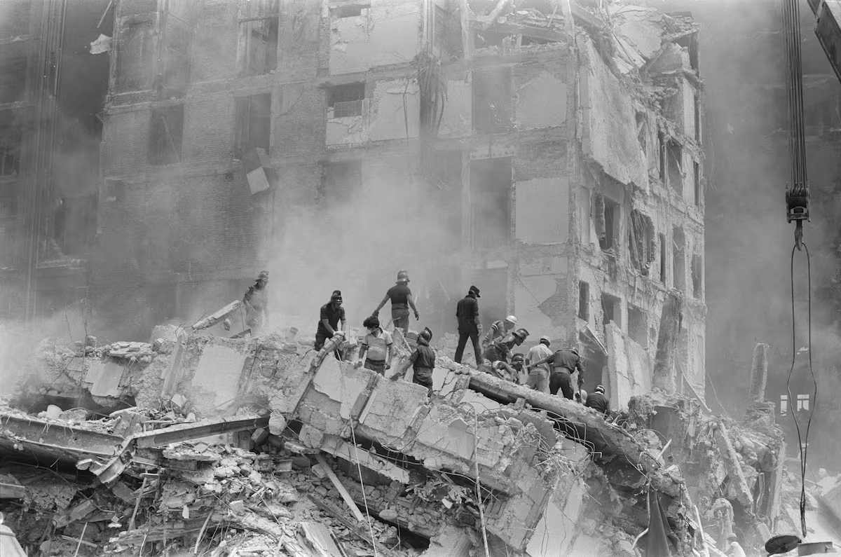
Fuente: (González, 2025)

Por otra parte, el 12 de enero del año 2010, un devastador sismo se registró en Haití, según las Naciones Unidas provocó más de 200,000 muertes y desplazó a más de dos millones de personas, un hecho catastrófico en aquel entonces. El sismo derrumbó la capital de Puerto Príncipe, y golpeó fuertemente la economía de la región, la estructura y a la sociedad de un país desde antes del sismo ya vulnerable de diferentes maneras. La Organización Panamericana de la Salud explicó que el sismo no fue de magnitud y duración tan novedosa mundialmente (De Ville, Sarmiento && Grünewald, 2012), sin embargo, sus repercusiones fueron tan abismales debido a los bajos indicadores del país según su Producto Nacional Bruto per cápita, baja esperanza de vida, alta mortalidad en niños menores de 5 años, bajo porcentaje de vacunación contra el sarampión entre otros muchos más factores.
Así mismo, el sismo destruyó establecimientos como la presidencia, el parlamento, los ministerios de justicia, de salud y de educación, el aeropuerto y muchos otros establecimientos públicos de dicha nación. Las pérdidas materiales incluyeron más de 50 hospitales, 1300 escuelas y 3100 viviendas particulares, además, las pérdidas económicas ascendieron aproximadamente a US$7,800 millones, lo que equivale a 10 años de retroceso (De Ville, Sarmiento && Grünewald, 2012).
Como es común es casos como este, el número de vidas humanas que se perdieron depende según la fuente periodística e informativa, ya que van de los 220,000 hasta 300,000 muertos, sin embargo, datos más conservadores, manejan cifras entre 65,000 y 158,000 decesos. Las altas cantidades de muertes también revelan que 1.5 millones de personas se trasladaron a albergues temporales en alrededor de 1,200 campamentos en la capital Puerto Príncipe (Figura 2), y 600,000 personas en aquel entonces se encontraban buscando un refugio, se desplazaron tanto a otros departamentos no afectados, como al exterior del país.
FIGURA 2. Haití, sismo 12 de enero de 2010.
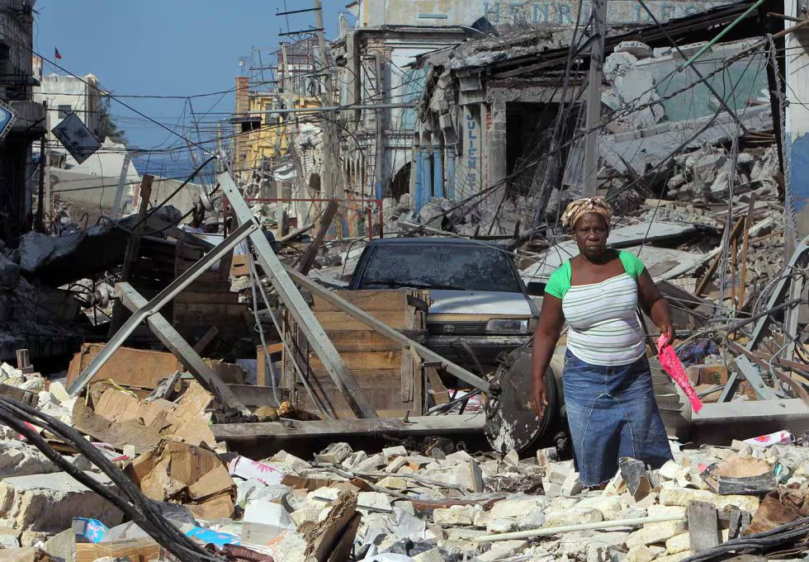
Fuente: (Sánchez & Lejarcegi, 2020)
Por último, en Tohoku, Japón, la infraestructura productiva y energética del país se vio afectada después del violento terremoto y posterior tsunami en el año 2011, sus repercusiones ocurrieron más allá de sus fronteras; particularizando que la industria automotriz y electrónica de semiconductores, interrumpió la cadena de suministro que dependían de esas importaciones. Posteriormente al sismo los reactores de la Central Nuclear de Fukishima fueron dañados por las olas del poderoso tsunami que, mermando las bombas de los circuitos de refrigeración y generadores de diésel, producieron un apagón en la central, dejando aislados los reactores sin el funcionamiento de los sistemas de refrigeración, algo caótico en ese momento (International Atomic Energy Agency, s.f.). Por otra parte, se vieron severamente dañadas las carreteras, dificultando el acceso del exterior de forma inmediata. Po otra parte, el 11 de marzo por la tarde, se declaró una emergencia nuclear evacuando primero un radio de 2 km, para el día siguiente, mencionando que el diámetro evacuado creció hasta los 20 km de la central (Figura 3).

FIGURA 3. Japón, sismo 11 de marzo de 2011.
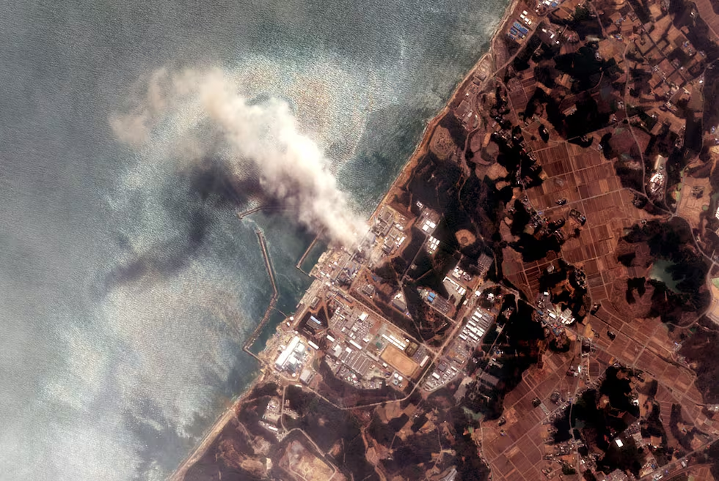
Fuente: (Robledo, 2026).

Es importante precisar que el accidente en Fukishima en 2011, abrió un gran debate mundial sobre la generación de energía nuclear. Existen por un lado argumentos a favor como la baja emisión de carbono, siendo de generación constante y a gran escala que favorece a muchos países, lo que reduce el uso de combustibles fósiles. Sin embargo, está la parte en contra, debido al riesgo de accidentes variados, que, aunque no son tan frecuentes, de presentarse sus consecuencias serán muy devastadoras, recordando el accidente en el reactor de la Central Nuclear de Chernóbil, en la población de Prípiat, Rusia en abril de 1986. Por lo anterior, dichos eventos obligan a las naciones a replantear no solo sus políticas locales, también las decisiones tecnológicas a nivel global y concertar con otras naciones.

4. RESULTADOS
Lo que aconteció en México, Haiti y en Japón, países tan diversos pero a la vez tan similares en sus afectaciones, solo son un ejemplo pequeño de diversas afectaciones que han perjudicado gravemente al mundo a diferentes escalas y a diferentes naciones, quedando como ejemplo la gestión mundial del riesgo ante posibles riesgos globales ante eventos sísmicos los cuales deberán ser ejecutados primeramente a escala nacional para poder comprender la complejidad de la devastación de un evento sísmico, sin embargo, es muy importante mencionar que eventos telúricos en diversas ocasiones desencadenarán otros eventos como lo pueden ser tsunamis, agrietamientos, colapso de techo de minas, socavones, microsismos, fallas geológicas, agrietamientos, entre otros que se relacionan con la geología, geomorfología y geofísica del sitio.
El riesgo sísmico refleja la naturaleza de los riesgos globales y que las amenazas seguirán aconteciendo y en caso de no identificarse con elementos geográficos, cartográficos, sociales, políticos y económicos, su devastación será altamente perjudicial para los pobladores, como lo pueden ser, fenómenos locales con impactos mundiales que exigen respuestas colectivas fomentando la interdisciplinariedad, multidisciplinariedad y transdisciplinariedad entre ciencias y disciplinas que aporten a la gestión integral mundial del riesgo sísmico, por ello, la cooperación gubernamental internacional, el intercambio de conocimiento científico y las políticas de prevención con base en la comprensión de la teoría y empiría, son puntos clave en la reducción de riesgos y vulnerabilidad que afectan a todo el planeta y por ende a los seres que lo habitan.
Los desastres desencadenados por fenómenos naturales como los sismos de gran magnitud e intensidad, ponen a prueba a algunos de los gobiernos, la fragilidad política como en el caso específico de Haití, donde un sismo puede profundizar su inestabilidad y limitar la capacidad del estado es de analizarse a profundidad; en países como México, los terremotos han sido evidencia de la necesidad de contar urgentemente con instituciones gubernamentales sólidas pero también que puedan impulsar reformas en materia de protección civil enfocada a sismos, es muy loable la labor en México de la protección civil aunque aún está lejos de poder hacer frente sin ayuda internacional en caso de presentarse otro evento similar a los vividos a lo largo de su historia.
La tecnología en la actualidad es un elemento que se deberá considerar en todo momento, poniendo especial énfasis a lo ocurrido en Japón ejemplifica y evidencia que aunque un país cuente con tecnología muy avanzada y niveles de marginación no tan altos a diferencia de los países subdesarrollados, en muchas ocasiones es tan abismal y compleja la afectación, que colapsa por completo la nación; es por ello sumamente importante que otros países logren compartir datos que puedan ser consultados sin restricción, como lo pueden ser geoportales, geovisores, imágenes satelitales, vuelos de drones, puntos lidar, modelaciones con base en Inteligencia Artificial (IA), recreaciones utilizando realidad virtual o realidad aumentada, entre otros muchos más elementos tecnológicos que aporten información, misma que gestione y proteja a la población en cualquier parte del mundo ante un hecho potencialmente catastrófico a escala global.
Naciones desarrolladas y en vías de desarrollo deberán compartir datos empíricos específicos de la región, recordando que características hidrográficas, geológicas, edafológicas, geomorfológicas, urbanas, ecológicas, biológicas, entre muchas otras más, son bastante heterogéneas, por ello, la importancia de lograr poseer datos que solamente se obtienen actualmente en campo, con el objetivo de compartir información que esté disponible en la red, misma que logre ayudar a otra nación que necesite conocer información de toda una región, país o continente.
La información que proporciona la población es de suma relevancia, ya que muchas personas conocer la especificidad de la región que habitan, por ello y con la intersección de datos científicos y aporte de la vivencia de las personas, podrá significativamente pulir los resultados que se realicen con base en una gestión integral del riesgo sísmico que pueda ascender a gran escala, incluso a la global.

5. CONCLUSIONES
Los sismos con afectaciones abismales nos recuerdan que vivimos en un mundo interconectado y que su dinamismo rebasa en diversas ocasiones estudios para lograr gestionar el riesgo, nos muestran que un evento local puede generar repercusiones globales sin respetar limites político-administrativos, recursos naturales, religiones, economía de países, entre otros. Comprender estos vínculos son fundamentales para avanzar hacia una Gestión Integral del Riesgo de Desastres exitosa donde la cooperación internacional y la prevención sea obligatoria y no opcional, misma que en ciertas ocasiones relega a países que por sus características diversas significa que crezca su vulnerabilidad ante cualquier evento sísmico, siendo estrategias de seguridad local expandiéndose a escalas globales.
Es importante mencionar que las pérdidas humanas como en el caso específico de Haití, no sucedieron solo por el terremoto, fueron resultado de una población extremadamente vulnerable en diversos ámbitos que tenía afectaciones con antelación, siendo mucho más perjudicadas debido a los escasos recursos económicos y mínima educación sobre la prevención y reducción de riesgos de desastre.
En el caso de Japón perteneciente al continente asiático y su contraste con lo ocurrido en América Latina, revela que las afectaciones son similares, aunque el grado y rapidez de recuperación es distinta, ya que Japón sufrió uno de los más fuertes movimientos de la tierra registrados y aun así actualmente es un país que logró sanar y recuperarse de la grave afectación que le ocurrió en el año 2011. Por lo anterior es importante clarificar que la isla se ubica en el Océano Pacífico conocido como el Cinturón de Fuego perteneciente a dicho océano, añadiendo que tuvo pérdidas de miles de millones de dólares aunado a un accidente nuclear en la central de Fukushima, sin embargo, su alta seguridad en aspectos económicos y educacionales en la población dio como resultado que no se estancará y saliera avante de dicho evento catastrófico, que muy probablemente otra nación con características opuestas a las japonesas no lograría salir adelante de tal hecho sísmico.
El estudio de los riesgos globales y sus afectaciones en la población relacionadas con eventos sísmicos deberá permear en todos los países del mundo, debido a que la geología del planeta se encuentra en una dinámica constante, especificando que existen países que poseen mayores afectaciones que otros. Por lo anterior se deberá contar con mecanismos cartográficos, urbanos, geomorfológicos, sociales, económicos, psicológicos, entre otros, que logren identificar diversos riesgos ambientales que puedan poner en riesgo la vida de la población a escala mundial.
El planeta en el cual vivimos es un elementos natural que en todo momento esta interconectado, por ejemplo, las fallas geológicas, el movimiento de placas tectónicas, la erupción de volcanes, socavones, entre otros, en algún momento se unen a gran escala, es por ello que no deberá segmentarse al planeta solo por instaurar componentes económicos, políticos, culturales, religiosos o sociales, ya que lo anterior solo limita el estudio que se realice, por lo anterior se deberá examinar a nuestro planeta como un elemento interconectado en todo momento para poder incorporar una gestión integral global ante eventos sísmicos a gran escala.

6. Referencias
Congressional Research Service. (2011, 23 de mayo). The Motor Vehicle Supply Chain: Effects of the Japanese Earthquake and Tsunami. https://www.congress.gov/crs_external_products/R/PDF/R41831/R41831.4.pdf
Centro Nacional de Prevención de Desastres. (2022, 19 de septiembre). Los sismos históricos de septiembre. https://www.gob.mx/cenapred/articulos/los-sismos-historicos-de-septiembre?idiom=es

De Ville, C., Sarmiento, J. & Grünewald, F. (2012). La respuesta de salud al terremoto de Haití Enero de 2010. Organización Panamericana de la Salud. https://www.paho.org/sites/default/files/2024-01/health-response-2010-haiti-earthquake-summary-es.pdf
Fernández, G. (2017). Propuesta metodológica: construcción de un índice de vulnerabilidad global ante la amenaza sísmica, en espacios regionales, con el uso de técnicas estadísticas multivariables. Terra. Nueva Etapa, 33(54),127-163. https://www.redalyc.org/articulo.oa?id=72155359006
González, S. (2025, 19 de septiembre). Ciudad de México conmemora el 19S con homenajes, charlas y exposiciones al cumplirse 40 años del gran sismo de 1985. El País. https://elpais.com/mexico/2025-09-19/ciudad-de-mexico-conmemora-el-19s-con-homenajes-charlas-y-exposiciones-al-cumplirse-40-anos-del-gran-sismo-de-1985.html
International Atomic Energy Agency. (s.f.). Accidente nuclear de Fukushima Daiichi. https://www.iaea.org/es/temas/accidente-nuclear-de-fukushima-daiichi
Llanes, C. (2003). Los desastres nunca serán naturales. Revista INVI, 18(47),41-53. https://www.redalyc.org/articulo.oa?id=25804705
ONU-Hábitat. (2021, 05 de octubre). Sequías, tormentas e inundaciones: el agua y el cambio climático dominan la lista de desastres. https://onu-habitat.org/index.php/sequias-tormentas-e-inundaciones-el-agua-y-el-cambio-climatico-dominan-la-lista-de-desastres
Redacción. (2021, 15 de agosto). ¿Por qué en Haití ocurren tantos terremotos? BBC News Mundo. https://www.bbc.com/mundo/noticias-internacional-58222126
Rivera, O. & Rodríguez, M. (2023). Urbanismo de riesgo, el principio de los desastres urbanos y su prevención con sistemas geoinformáticos, CDMX, México. PAAKAT: revista de tecnología y sociedad, 13(25), 1-23. http://www.udgvirtual.udg.mx/paakat/index.php/paakat/article/view/810
Rivera, O. (2024). Resiliencia urbana y modelos cartográficos de prevención ante riesgo de deslizamientos de tierra, Ciudad de México. Revista de Arquitectura (Bogotá), 26(2), 123–134. https://doi.org/10.14718/RevArq.2024.26.5024
Robledo, G. (2026, 10 de marzo). La cultura después de la tragedia de 2011 en Japón: elipsis y respeto por las víctimas. El País.
https://elpais.com/cultura/2026-03-11/la-cultura-despues-de-la-tragedia-de-2011-en-japon-elipsis-y-respeto-por-las-victimas.html
Sánchez, C. & Lejarcegi, G. (2020, 10 de enero). Terremoto de Haití, la memoria fotográfica de la tragedia. El País. https://elpais.com/elpais/2020/01/09/album/1578569529_549176.html#foto_gal_3
Ortega, A. & Castro, O. (2025, 19 de septiembre). El 19 de septiembre y la sombra de dos grandes tragedias. El Financiero. https://www.elfinanciero.com.mx/cdmx/2025/09/19/el-19-de-septiembre-y-la-sombra-de-dos-grandes-tragedias/
United Nations. (s.f.). La población mundial llegará a 8000 millones en 2022. https://www.un.org/es/desa-es/la-poblaci%C3%B3n-mundial-llegar%C3%A1-8000-millones-en-2022
Universidad Nacional Autónoma de México. (2014, 01 de septiembre). Viaje al origen del sismo 1985. Geonoticias Instituto de Geofísica. https://www.geofisica.unam.mx/assets/geonoticias189.pdf
Word Economic Forum (2024). The Global Risks, Report 2024. 19th Edition. https://www3.weforum.org/docs/WEF_The_Global_Risks_Report_2024.pdf

